山海漫街楼体条幅及宣传物料制作服务

比选文件

比选人：深圳市地铁集团有限公司
法定代表人： 辛杰

二〇二一年六月
目录
致参选人 4
参选文件无效和废标的情形摘要 5
比选公告 7
比选须知 9
第一章 总则 9
一、佛山项目跟投概况 9
二、服务内容 10
二、工作方式及服务期限 11
三、参选人资格条件 11
四、比选的时间安排 11
五、参选费用 12
六、参选报价限价 12
第二章 比选文件 12
一、比选文件的构成 12
二、比选文件的补遗、澄清、修改 12
第三章 参选文件的编写 13
一、参选文件的组成及要求 13
二、参选文件内容编写要求 13
三、参选人的承诺 14
第四章 参选文件的签章及封装要求 15
第五章 参选文件递交 15
第六章 参选有效期 16
第七章 开标 16
第八章 评标 17
第九章 确定中选人 18
第十章 合同的授予 18
附件：评标办法 19
一、总则 19
二、评定标组织 19
三、评标方法与程序 19
四、评审标准 20
五、中选价确定原则 20
六、定标 20
七、评标守则 20
第二篇 参选文件格式 28
一、 参选人营业执照复印件（加盖公章） 31
二、法定代表人资格证明书 32
三、法定代表人身份证复印件 33
四、法定代表人授权委托书（如有） 34
五、被授权人身份证复印件（如有） 35
七、会计师事务所执业证书或会计师事务所分所执业证书复印件 37
一、参选函格式 40
二、报价表格式 41
第三篇 合同 42
附件1：服务团队人员 49

致参选人
本比选文件是依据有关招标投标的法律、法规、规章和规范性文件的规定，根据本比选项目的特点和需要编制的。
比选文件的编制遵循公开、公平、公正和诚实信用的原则，比选文件的内容已清楚地反映了山海漫街楼体条幅及宣传物料制作服务工作内容和基本要求。我们要求参选人必须完全响应本比选文件的实质性内容。
领取了本比选文件的参选人，请随时查看“深圳地铁官网”、“国资委阳光采购平台”、“深铁置业微信订阅号”中有关该项目补遗文件的信息。否则，由此导致的不利后果由参选人自负。

比选人（盖章）：深圳市地铁集团有限公司
比选人地址：深圳市福田区福中一路1016号地铁大厦24楼
邮政编码：518026
联 系 人：区小姐
联系电话：15818535591
传 真：
电 邮：252224607@qq.com
日 期：2021年6月4日

参选文件无效和废标的情形摘要
本章节是本比选文件中涉及的所有无效标和废标情形的摘要，除出现以下情形外，参选文件的其他任何情形均不得作无效标和废标处理。比选文件中有关无效标和废标条款的阐述与本章节不一致的，以本章节内容为准。
一、参选文件不予受理的情形（由比选人负责判定）:
1.参选文件在规定的参选截止时间以后送达的或者未送达指定地点的；
2.参选文件未按规定封装和加盖参选人公章的。
二、参选文件有下列情形之一的，初步评审不合格，应作无效标处理（由评标委员会负责判定）:
1．参选文件未按要求加盖参选人公章的；
2．参选文件未经法定代表人或其委托代理人签字或盖章的，或有委托代理人签字但未随参选文件一起提供“法定代表人授权书”原件的；
3．对固定的参选格式文件内容进行了实质性修改，或加进额外的条件；
4．《投标函》中的内容未按比选文件的要求填写；
5．投标人的报价高于控制价的；
6．投标人的投标报价是可变动价格的，或包含了价格调整要求的，或投标人递交两份或多份内容不同的报价文件，或在一份报价文件中对同一招标项目报有两个或多个报价，且未声明哪一个有效的；
7.经审查参选人不符合资格要求的。
三、参选文件存在下列情形的，应作废标处理（由评标委员会负责判定）：
1．参选人以他人的名义参选或出现串通参选、弄虚作假情形的；
2、不同参选人的参选文件内容存在非正常一致的；
3、不同参选人的参选文件错漏之处一致的；
4、不同参选人的参选文件由同一单位或者同一个人编制的；
5、不同参选人的参选文件相互混装的；
6、不同参选人委托同一人参选的；
7、参选人拒不按照评标委员会要求对参选文件进行澄清、说明、补正的。
四、本项目不接受有下列情形之一的企业或从业人员参与参选：
1、2017年1月1日以来，有串通参选不良行为记录或涉嫌串通参选，并正在接受城市主管部门调查的参选申请人；
2、联合体参选申请人。

比选公告
深圳市地铁集团有限公司拟对山海漫街楼体条幅及宣传物料制作（以下简称“本项目”）进行公开比选，欢迎符合本比选公告公布资质要求的公司参选。
一、项目名称
山海漫街楼体条幅及宣传物料制作
二、比选内容
山海漫街楼体条幅及宣传物料制作具体内容包括但不限于：
（一）楼体广告制作安装
序号 | 类别 | 位置 | 尺寸 | 内容 | 材质 | 备注
1 | 楼体灯箱 | 兴海大道 | 约27㎡ | 案名、主标语、电话 | 50*50*1.5MM厚镀锌通，304#不锈钢包边条，550喷绘布，LED灯模组（国标金龙羽三芯电缆线） | 仅报批、报建(1年)、拆除费用
2 | 楼体条幅 | 山海韵社区内2条  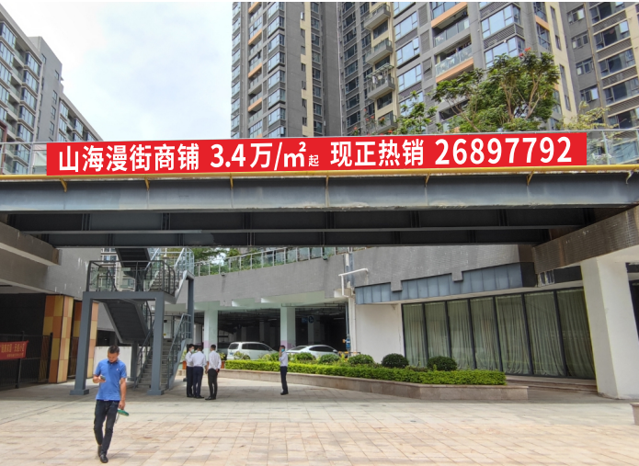 | 约70㎡ | 案名、价格、电话 | 户外高精度网格布 | 含制作、报批、报建（1年）人工、运输、安装、高空作业及拆除费用
3 | 楼体条幅 | 兴海大道2条  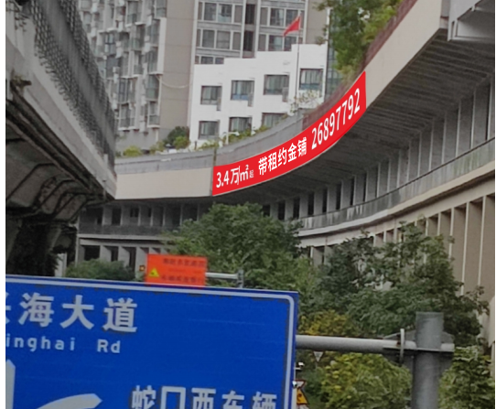 | 约300㎡ | 案名、价格、电话 | 户外高精度网格布 | 含制作、报批、报建（1年）人工、运输、安装、高空作业及拆除费用
4 | 楼体条幅 | 松湖路2条  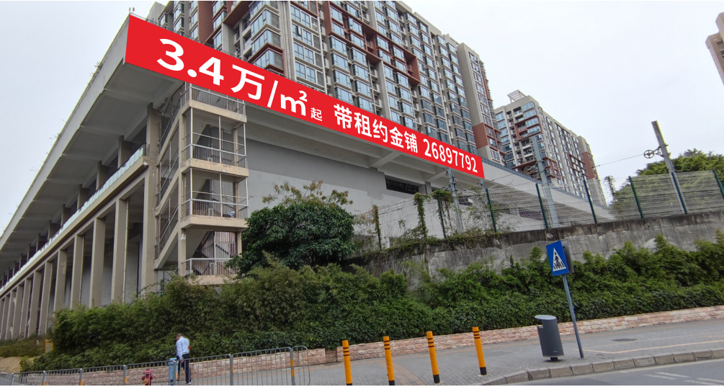 | 约460㎡ | 案名、价格、电话 | 户外高精度网格布 | 含制作、报批、报建（1年）人工、运输、安装、高空作业及拆除费用
5 | 楼体条幅 | 山海津社区内部篮球场2条  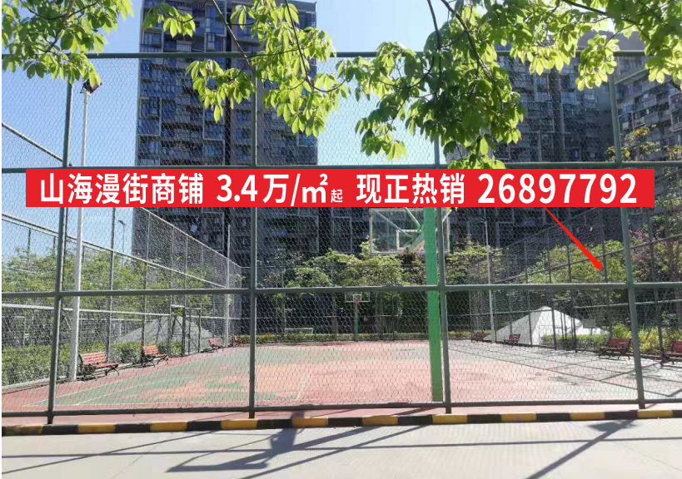 | 约100㎡ | 案名、价格、电话 | 户外高精度网格布 | 含制作、报批、报建（1年）人工、运输、安装、高空作业及拆除费用
6 | 楼体条幅 | 社区楼体条幅2条  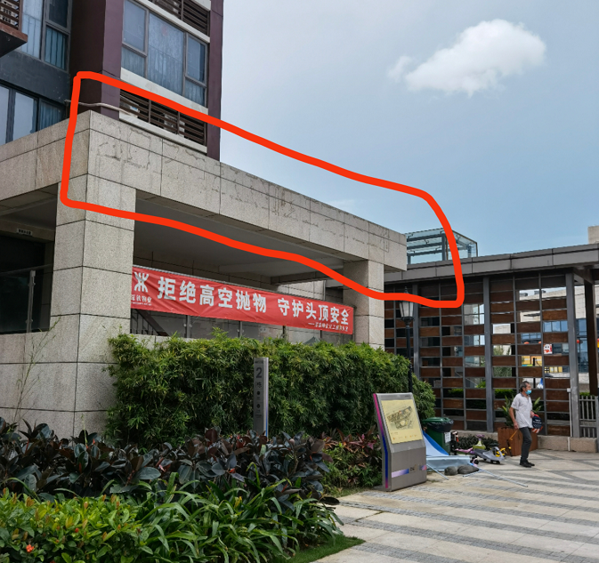 | 约20㎡ | 推广语+电话 | 户外高精度网格布 | 含制作、报批、报建（1年）人工、运输、安装、高空作业及拆除费用
楼条条幅尺寸合计 |  |  | 950㎡（工作内容包括但不限于报批、报建、拆除、人工、制作、运输、安装、高空作业等）。

（二）宣传物料及印刷品制作
物料名称 | 材质 | 工艺 | 尺寸 | 单位 | 数量
宣传单张 | 铜版纸250g | 四色印刷 | A3 | 张 | 60000
折页 | 纸张名仕风采细格300g | 四色印刷 | 180*350mm(h) 展开尺寸：750*350mm(h) | 份 | 3000
门锁挂牌/挂车卡 | 铜版纸300g双面 | 压型、覆膜 | 210*90（mm） | 张 | 2000
宣传易拉宝 | 展架 | 铁艺框架➕uv画面 | 0.8*1.8（m） | 个 | 60
来访登记本 | 封面-唯雅云宣315G 、  内页--双胶纸140G | 四色印刷 | 420*285mm(h) | 本 | 2
来电登记本 | 封面-唯雅云宣315G 、内页--双胶纸140G | 四色印刷 | 420*285mm(h) | 本 | 2

四、比选控制价格
本次参选报价总费用最高限价为人民币17万元（含税）。
五、参选人资格要求
（一）成立时间：2017年1月1日之前成立。
（二）执业资质： /
（三）公司业绩：2017年1月1日至今，至少有3个以上深圳项目的楼体字的操作业绩。
（四）其它要求： /
（五）2017年1月1日以来，有串通参选不良行为记录或涉嫌串通参选，并正在接受城市主管部门调查的参选申请人不得参选。
（六）不接受联合体投标。
六、比选时间、地点
序号 | 内 容 | 时间安排 | 备 注
1 | 发布比选公告  （发标） | 6月4日 | 深圳市地铁集团有限公司外网、国资委阳光采购平台、深铁置业微信订阅号
2 | 截标 | 6 月16日  10:00 | 参选文件递交地点：地铁大厦会议室
3 | 开标 | 6 月16日  10:00 | 开标地点：地铁大厦会议室
七、参选文件所需材料：
1.根据比选文件编制的参选文件；
2.如递交参选文件的参选人为参选单位的法定代表人（法定负责人），须携带法定代表人证明书及本人身份证原件和复印件；如递交参选文件的参选人不是法定代表人，除携带本人身份证复印件外，还需携带法定代表人证明书和法定代表人身份证复印件及授权委托书。
八、参选报名联系人
联系人：区靖
联系电话：15818535591

深圳市地铁集团有限公司
2021年 6 月4日

比选须知

第一章 总则

一、项目概况

山海漫街项目位于蛇口西车辆段9米高平台上，为龙瑞佳园项目小区配套商业。山海漫街项目共有商业31间，建筑面积5192.93平方米。

二、服务内容
山海漫街楼体条幅及宣传物料制作具体内容包括但不限于：
（一）楼体广告制作安装
序号 | 类别 | 位置 | 尺寸 | 内容 | 材质 | 备注
1 | 楼体灯箱 | 兴海大道 | 约27㎡ | 案名、主标语、电话 | 50*50*1.5MM厚镀锌通，304#不锈钢包边条，550喷绘布，LED灯模组（国标金龙羽三芯电缆线） | 仅报批、报建(1年)、拆除费用
2 | 楼体条幅 | 山海韵社区内2条 | 约70㎡ | 案名、价格、电话 | 户外高精度网格布 | 含制作、报批、报建（1年）人工、运输、安装、高空作业及拆除费用
3 | 楼体条幅 | 兴海大道2条 | 约300㎡ | 案名、价格、电话 | 户外高精度网格布 | 含制作、报批、报建（1年）人工、运输、安装、高空作业及拆除费用
4 | 楼体条幅 | 松湖路2条 | 约460㎡ | 案名、价格、电话 | 户外高精度网格布 | 含制作、报批、报建（1年）人工、运输、安装、高空作业及拆除费用
5 | 楼体条幅 | 山海津社区内部篮球场2条 | 约100㎡ | 案名、价格、电话 | 户外高精度网格布 | 含制作、报批、报建（1年）人工、运输、安装、高空作业及拆除费用
6 | 楼体条幅 | 社区楼体条幅2条 | 约20㎡ | 推广语+电话 | 户外高精度网格布 | 含制作、报批、报建（1年）人工、运输、安装、高空作业及拆除费用
楼条条幅尺寸合计 |  |  | 950㎡（工作内容包括但不限于报批、报建、拆除、人工、制作、运输、安装、高空作业等）。

（二）宣传物料及印刷品制作
物料名称 | 材质 | 工艺 | 尺寸 | 单位 | 数量
宣传单张 | 铜版纸250g | 四色印刷 | A3 | 张 | 60000
折页 | 纸张名仕风采细格300g | 四色印刷 | 180*350mm(h) 展开尺寸：750*350mm(h) | 份 | 3000
门锁挂牌/挂车卡 | 铜版纸300g双面 | 压型、覆膜 | 210*90（mm） | 张 | 2000
宣传易拉宝 | 展架 | 铁艺框架➕uv画面 | 0.8*1.8（m） | 个 | 60
来访登记本 | 封面-唯雅云宣315G 、  内页--双胶纸140G | 四色印刷 | 420*285mm(h) | 本 | 2
来电登记本 | 封面-唯雅云宣315G 、内页--双胶纸140G | 四色印刷 | 420*285mm(h) | 本 | 2

三、工作方式及服务期限
1、本合同为综合单价合同。楼体条幅报价应包括完成楼体条幅上画并保持上画时长所需的一切费用，包括制作、材料、人工、安装（高空作业）、换画、运输、拆卸、保修维护、保证上画时长的报批报建、税金、合同印刷等费用。物料制作应包含完成制作材料、人工、运输到位。
2、服务期限：暂定自2021年6月12日至2022年6月12日，有效期一年，启动日期以甲方第一次《下单函》通知为准。若上画期间由于非甲方要求而下画的，根据下画时间，则合同自动向后相应延期，补足下单函内要求时长。

四、参选人资格条件
（一）成立时间：2017年1月1日之前成立。
（二）执业资质： /
（三）公司业绩：2017年1月1日至今，至少有3个以上深圳项目的楼体字的操作业绩。
（四）其它要求： /
（五）2017年1月1日以来，有串通参选不良行为记录或涉嫌串通参选，并正在接受城市主管部门调查的参选申请人不得参选。
（六）不接受联合体投标。
备注:以上业绩证明材料需提供相关的合同复印件或报告封面及盖章相关页。
（三）2017年1月1日以来，有串通参选不良行为记录或涉嫌串通参选，并正在接受城市主管部门调查的参选申请人不得参选。
（四）不接受联合体投标。

五、比选的时间安排
序号 | 内 容 | 时间安排 | 备 注
1 | 发布比选公告  （发标） | 6月4日 | 深圳市地铁集团有限公司外网、国资委阳光采购平台、深铁置业微信订阅号
2 | 截标 | 6 月16日  10:00 | 参选文件递交地点：地铁大厦会议室
3 | 开标 | 6 月16日  10:00 | 开标地点：地铁大厦会议室

注：以上地点有可能变动。如有变动，以比选人的最新通知为准。

五、参选费用
参选人应承担所有与准备和参加参选有关的费用。无论参选的结果如何，参选人均自行承担因参加参选而发生的一切费用。

六、参选报价限价
本次参选报价最高限价为人民币17万元（含税，含本数）。
报价应包括完成楼体字上画并保持上画时长所需的一切费用，包括制作、材料、人工、安装（高空作业）、换画、运输、拆卸、保修维护、保证上画时长的报批报建、税金、合同印刷等乙方完成本合同约定服务内容所需的一切费用。除本合同另有约定外，甲方无需另行向乙方支付其它任何费用。

第二章 比选文件

一、比选文件的构成
比选文件用以阐明所需参选须知、评定标程序、山海漫街楼体条幅及宣传物料制作服务工作任务及要求、合同条款等，比选文件由下述部分组成：
致参选人
参选文件无效和废标的情形摘要
第一篇 比选文件
第二篇 参选文件格式
第三篇 合同条件

二、比选文件的补遗、澄清、修改
（一）参选人若对比选文件有疑问，需要比选人予以澄清，应于参选截止日5日前以书面形式向比选人提出，送至比选文件“致参选人”中写明的比选人地址。不论是比选人根据需要主动对比选文件进行必要的澄清或是根据参选人的要求对比选文件做出澄清，比选人的补遗文件都将在参选截止日3日前通过“深圳地铁官网”、国资委阳光采购平台、深铁置业订阅号向所有参选人公示。参选人应随时查看“深圳地铁官网”、“国资委阳光采购平台”、深铁置业微信订阅号中有关该项目补遗文件的信息。否则，由此导致的不利后果由参选人自负。比选文件的补遗作为比选文件的组成部分，具有约束力。
（二）比选人对在参选截止日5日前收到的以书面函件的方式要求澄清的问题，将视具体情况进行澄清，比选人的澄清将通过“深圳地铁官网”、国资委阳光采购平台、深铁置业微信订阅号向所有参选人公示。如比选人认为参选人所提出的问题已在比选文件中明确说明，或可以根据比选文件做出明确的推断，比选人将不再予以澄清。
（三）比选文件发出后，在参选截止日3日前的任何时候，确需要变更比选文件内容的，比选人可主动或在解答参选人提出的澄清问题时对比选文件进行修改。
（四）比选文件、比选文件补遗、澄清(答疑)、澄清(答疑)会议纪要、修改(补充)函件内容均以书面明确的内容为准。当比选文件、补遗、澄清(答疑)、纪要、修改(补充)函件内容相互矛盾时，以最后发出的为准。
（五）为使参选人在编写参选文件时有充分时间对比选文件的补遗、修改（补充）部分进行研究，比选人有权适当延长递交参选文件的截止日期。

第三章 参选文件的编写

一、参选文件的组成及要求
参选人应仔细阅读比选文件的所有内容，按要求提供参选文件，并保证所提供的全部资料的真实性。
参选文件格式要求：参选文件采用中文编写，A4纸印刷并装订成册。
投标文件建议按照“资格审查文件”、“商务标书”分别装订成两册。

二、参选文件内容编写要求
（一）“资格审查文件”的编写
参选人应按照比选文件第二篇“参选文件格式”中参选文件的要求编写，“资格审查文件”根据参选文件要求应包括以下几个主要内容：
1.参选人营业执照复印件（加盖公章）
2.法定代表人资格证明书原件（加盖公章）
3.法定代表人身份证复印件（加盖公章）
4.法定代表人授权委托书原件（加盖公章）
5.被授权人身份证复印件（加盖公章）
6.参选人承诺书（加盖公章）
7.公司业绩及证明材料（加盖公章）
（二）“商务标书”的编写
1．参选人应按照比选文件第二篇“参选文件格式”中商务标书部分的要求编写商务标。商务标书应包括以下几个主要内容：
（1）参选函；
（2）报价表。
2．参选报价货币为人民币。
5．本次参选报价总额的最高上限价为人民币17万元（含税）。参选人报价高于最高限价的将作为无效标处理。

三、参选人的承诺
参选人必须对下列各项做出承诺：
（一）参选人所提供的资料真实可靠，并完全接受比选人对参选文件的最终审核结果。如经审核参选人参选文件存在虚假资料，比选人有权随时终止其参选（或中选）资格，记录该参选人的不良行为，并由该参选人赔偿由此给比选人造成的损失。
（二）参选人保证在参选过程中，严守国家法律、法规，本着诚实守信的原则，无互相串通参选报价、无排挤其它参选人的合法权益、无向比选人或评委成员行贿谋取中选、无以他人名义参选或以其它方式弄虚作假骗取中选的不良行为。
（三）参选人同意：①由于非比选人原因（如因国家审批或政策环境、深圳市城市规划等因素）导致该项目被取消或无法实施，比选人将否决所有参选；②比选人可以否决所有参选而无须说明理由，比选人不承担因此给参选人造成的损失。

第四章 参选文件的签章及封装要求
一、参选文件的份数
参选人提交的参选文件应包含1套“资格审查文件”；2套“商务标书”（正本1份、副本1份），在每一册商务标书上要明确注明 “正本”和“副本”，一旦正本和副本发现差异，以正本为准。
二、参选文件的签章
（一）所有参选文件（正、副本）均须加盖公章。
（二）参选文件均应使用不能擦去的墨水打印或书写，并由参选人正式授权人签署。有增加或修正的各项，都应由参选文件签字人签字证明。
（三）参选文件应无涂改和行间插字，除非这些删改是根据比选人指示进行，或是参选人造成的必须修改的错误。在后一种情况下，修改处应由参选文件签字人签字证明。
三、参选文件的密封与标识
（一）参选文件必须按规定密封，在外层包封封口处加盖参选人单位公章。
（二）参选人应按以下规定密封参选文件并加写标识：
将参选文件的所有资格审查文件、商务标书分别封包后，再统一封装成一包，密封加盖参选人公章。
项目名称：山海漫街楼体条幅及宣传物料制作服务
参选人名称：
参选人地址：

第五章 参选文件递交
一、参选人应按本参选须知规定的地点、日期和时间递交参选文件。
递交参选文件者须是法定代表人或法定代表人授权委托人。法定代表人须随身携带本人有效身份证件（原件）及法定代表人资格证明书（原件，盖公章）；或法定代表人的授权委托代理人须携带本人有效身份证件（原件）、法定代表人资格证明书（原件，盖公章）及法定代表人授权委托书（原件，盖公章）。
二、迟到的参选文件
在本参选须知规定的参选截止期以后逾期送达的或者未送达指定地点的参选文件将不予受理。

第六章 参选有效期
一、自规定的参选书递交截止期限起180天内，参选书均保持有效。
二、在特殊的情况下，在原定参选有效期满之前，比选人可以根据需要以书面形式向参选人提出延长参选有效期的要求，对此要求参选人须以书面形式予以答复。同意延长参选有效期的参选人不能要求也不允许修改其参选文件。

第七章 开标
一、截标后首先进入开标环节，比选人将于参选须知所规定的时间和地点公开举行开标会议，并邀请所有参选人代表参加。
二、参加开标会议的参选人只能委派一名代表，且必须是参选人法定代表人或其授权委托代理人。法定代表人须随身携带本人有效身份证件（原件）及法定代表人资格证明书（原件，盖公章）；或法定代表人的授权委托代理人须携带本人有效身份证件（原件）、法定代表人资格证明书（原件，盖公章）及法定代表人授权委托书（原件，盖公章）。
三、开标会议由比选人主持。
四、由比选人监审人员及参选人监督检查所有参选文件的密封情况，也可以由比选人委托的公证机构进行检查并公证。
五、经确认无误后，由比选人当众拆封参选文件，宣读参选人名称、参选报价等。
六、比选人将作开标记录，并由参选人签字确认，以存档备查。
七、按本须知规定宣布为不予受理情形的参选文件，不予送交评标委员会评审。
八、开标结束后，进入评标环节。比选人将比选文件移交评标委员会评审。
九、参选文件有下列情形之一的，比选人将不予受理：
（一）参选文件在规定的参选截止时间以后送达的或者未送达指定地点的；
（二）参选文件未按规定密封和加盖参选人公章的。
（三）如果外层包封没有按上述规定密封并加写标记，比选人将不承担参选文件错放或提前开封的责任，由此造成的提前开封的参选文件，比选人予以拒绝，并退还给参选人。
参选人如对比选文件及参选文件的编制有疑问，请主动及时地联系比选人。

第八章 评标
一、开标完成结束后，进入评标环节。评标委员会由比选人组建，采用“最低价法”的方式进行评分。
二、评标
（一）评标委员会对参选文件的“资格审查文件”进行初步评审（有效性审查），并完成初步评审表（详见评标附表）。只有通过初步评审的参选文件才有资格进入下一环节评“商务标书”的评审。
（二）商务标评审：
1.商务标的评审。开标工作人员将商务标书移交评标委员会，评标委员会对商务标部分进行初步评审（有效性审查），只有通过初步评审的商务标文件才有资格进入下一步的详细评审。
经商务标初步审查，评标委员会作出无效标或者废标处理，致有效参选人不足3家，比选人宣布本次比选失败，重新组织比选。
2.参选报价的调整方法
1）参选文件中大写金额与小写金额不一致的，以价低的为准；
2）当参选人递交两份或多份内容不同的报价文件，或在一份报价文件中对同一比选项目报有两个或多个报价时，以参选文件正本的商务标书价格清单各单项实际含税合计总数为最终参选价格。该参选人须出具相关内容澄清文件。
（3）商务标初步审查后，评标委员会对通过初步审查的参选人的报价由低到高进行排序（报价最低的排名第一，报价次低的排名第二，以此类推），推荐排名第一的参选人为中选候选人。若最低报价相同的，以抽签的形式确定中选候选人。最终，评委推荐一名中选候选人。
若各参选人的报价，如出现税率不一致的情况，则以不含税总价作为参选人的报价进行排序；若税率一致，则以含税总价作为参选人的报价进行排序。
（4）其他情况均按照价格审核计算后，以不利于参选人的原则予以调整。

第九章 确定中选人
一、比选人根据评标委员会提出的书面评标报告，在对推荐的中选候选人的参选文件进行审核后，确定中选人。
二、比选人在发出中选通知书前的任何时候，有权依据评标委员会的评标报告接受或拒绝任何参选，而且比选人不承担因此产生的任何责任，也无须将这样做的理由通知参选人。
三、在参选有效期内，比选人将中选结果在比选人网站公示，公示3个工作日无异议的，比选人将向中选候选人发出中选通知书。

第十章 合同的授予
一、比选人与中选人将于中选通知书发出之日起30个工作日内，根据比选文件和中选人的参选文件签订合同。
二、比选人与中选人签订的合同必须遵守本比选文件的合同条件，并且对合同条款不做实质性更改。
三、中选人如不按规定与比选人签订合同，或在合同履行过程中未按比选人要求提供服务，则比选人将有充分的理由废除中选，保留要求乙方赔偿损失、承担相应法律责任的权力。比选人可以按比选工作小组提出的中选候选人名单得分排名，依次重新确定中选人候选人。依次确定其他中选候选人与比选人预期较大，或者对比选人明显不利的，比选人可以重新比选。

附件：评标办法

一、总则
为了保证本次比选参选工作的公开、公平和公正，使评标工作规范化、标准化、科学化，选择有经验、有实力、社会信誉好的单位承担本项目任务，依据相关招标的法律、法规，特制定本评标方法。本方法作为比选文件的一部分，一切与评标工作有关的人员在评标过程中必须遵守本方法的各项规定。

二、评定标组织
（一）评标委员会组成
由比选人在开标前成立评标委员会。评标委员会由5位评委组成，深铁置业纪检监察室派员全程监督。
（二）评标委员会职责
评标委员会负责依据比选文件、本评标原则与程序对参选文件进行客观公正的评审；负责评标过程中的质疑；根据评审标准及答疑结果对参选人的参选文件进行评审；编写评标报告，推荐中选候选人。
（三）评标过程由比选人派出监督专员负责监督比选、评标全过程。
（四）评标过程的会务工作由本次比选工作小组负责。

三、评标方法与程序
（一）本次评标采用“最低价法”。评标委员会将各参选人报价汇总，按照参选人的最终报价由低到高排列名次。以最低报价作为中选候选人，若最低报价相同的，以抽签的形式确定中选候选人。最终，评委推荐一名中选候选人。
（二）评标程序
1.评标委员会对参选文件的“资格审查文件”进行初步评审（有效性审查），并完成初步评审表（详见评标附表）。只有通过初步评审的参选文件才有资格进入下一环节评“商务标书”的评审。
2.商务标评审：
（1）商务标的评审。开标工作人员将商务标书移交评标委员会，评标委员会对商务标部分进行初步评审（有效性审查），只有通过初步评审的商务标文件才有资格进入下一步的详细评审。
经商务标初步审查，评标委员会作出无效标或者废标处理，致有效参选人不足3家，比选人宣布本次比选失败，重新组织比选。
（2）参选报价的调整方法
1）参选文件中大写金额与小写金额不一致的，以价低的为准；
2）当参选人递交两份或多份内容不同的报价文件，或在一份报价文件中对同一比选项目报有两个或多个报价时，以参选文件正本的商务标书价格清单各单项实际含税合计总数为最终参选价格。该参选人须出具相关内容澄清文件。
（3）商务标初步审查后，评标委员会对通过初步审查的参选人的报价由低到高进行排序（报价最低的排名第一，报价次低的排名第二，以此类推），推荐排名第一的参选人为中选候选人。若最低报价相同的，以抽签的形式确定中选候选人。最终，评委推荐一名中选候选人。
若各参选人的报价，如出现税率不一致的情况，则以不含税总价作为参选人的报价进行排序；若税率一致，则以含税总价作为参选人的报价进行排序。（4）其他情况均按照价格审核计算后，以不利于参选人的原则予以调整。

四、评审标准
初步评审及详细标准详见附件。

五、中选价确定原则
中选人的总报价即为中选价。

六、定标
比选人在评标工作结束后，将根据评标委员会提交的评标报告，对推荐的中选候选人进行参选文件审核，确定中选人。

七、评标守则
（一）必须遵守评定标纪律，不得泄密；
（二）必须公正、公平，不得徇私；
（三）必须科学严谨，不得草率马虎；
（四）必须客观，不得带有成见；
（五）必须平等，不得强加于人。
所有与比选评标活动有关的人员必须遵守国家、地方政府制定的法律、法规和市建设行政主管部门的相关规定，遵守保密制度；如有违犯，将按有关规定给予行政处分；情节严重、构成犯罪的，交由司法机关依法追究其法律。
附表1：参选人签到表

参选人签到表
日期： 年 月 日
序号 | 参选人全称 | 参选人简称 | 参选人签字 | 备注
1
2
3
4
5
6
7
8
9
10
11
12
工作人员(签名)：

监督(签名)：

附表2： 开标记录表
开标记录表

比选项目名称：山海漫街楼体条幅及宣传物料制作服务

序号 | 项目 | 参选人名称
1 | 参选文件在截止时间前送达指定地点
2 | 参选文件按规定密封
3 | 报价
参选人签名确认
记录人签名：
复核人签名：
监督人签名：日期： 年 月 日
附表3: 资格审查文件初步评审表
资格审查文件初步评审表
比选项目名称：山海漫街楼体条幅及宣传物料制作服务
序号 | 评审项目 参选人 | 参选人名称
1 | 参选文件按要求加盖参选人公章；
2 | 参选文件经法定代表人或其委托代理人签字，或由委托代理人签字并随参选文件一起提供“法定代表人授权书”原件；
3 | 对固定的参选格式文件内容不能进行实质性修改，不能加进额外的条件；
4 | 公司于2017年1月1日之前成立
5 | 2017年1月1日至今，至少有3个以上深圳项目的楼体字的操作业绩。
评审结论：
说明：1、评审通过的用“√”表示，未通过的用“×”表示。结论用“合格”或“不合格”表示。
2、只有以上项目全部通过，评审结论为“合格”，否则结论为“不合格”。
比选工作小组（签名）：
监督（签名）： 日期： 年 月 日

附件4：商务标初步评审表
商务标初步评审表
比选项目名称：山海漫街楼体条幅及宣传物料制作服务
序号 | 参选人  项目名称 | 参选人名称
1 | 商务标文件按要求加盖参选人公章
2 | 《参选函》中的内容按比选文件的要求填写并签字盖章
3 | 参选人的报价不高于控制价
4 | 参选人的参选报价是不可变动价格的，未包含价格调整要求的，未递交两份或多份内容不同的报价文件，未在一份报价文件中对同一比选项目报有两个或多个报价
评 审 结 论

说明：1、评审通过的用“√”表示，未通过的用“×”表示。结论用“合格”或“不合格”表示。
2、只有以上项目全部通过，评审结论为“合格”，否则结论为“不合格”。
比选工作小组（签名）：
监督（签名）：
日期： 年 月 日
附表5：商务标详细评审表
商务标详细评审结果汇总表
比选项目名称：山海漫街楼体条幅及宣传物料制作服务
序号 | 参选人 | 报价 | 排名
1
2
3
4
5
6
7
8
9
比选工作小组(签名)：
监督（签名）： 日期： 年 月 日

附表6：参选人最终排序表

参选人最终排序表

比选项目名称：山海漫街楼体条幅及宣传物料制作服务
评审日期： 年 月 日
序号 | 参选人 | 排名 | 报价 | 备注
1 |  | 1 |  | 按最终报价由低至高排序。
2 |  | 2 |  | 按最终报价由低至高排序。
3 |  | 3 |  | 按最终报价由低至高排序。
4 |  | 4 |  | 按最终报价由低至高排序。
5 |  | 5 |  | 按最终报价由低至高排序。
6 |  | 6 |  | 按最终报价由低至高排序。
7 |  | 7 |  | 按最终报价由低至高排序。
8 |  | 8 |  | 按最终报价由低至高排序。
9 |  | 9 |  | 按最终报价由低至高排序。
10
11
12
比选工作小组(签名)：

监督（签名）：

第二篇 参选文件格式
每一对“[ ]”及其中间的内容，均应由参选人在编制参选文件时根据情况以适当的内容代替。每一对“{ }”及其中间的内容，参选人在编制参选文件时应予以删除。在留有的空白或下划线上或…均应由参选人填入适当内容。

第一章

山海漫街
山海漫街楼体条幅及宣传物料制作服务
参选文件
（资格审查文件）

参选人(盖章)： [参选人名称]
法定代表人或其委托代理人(签字或盖章)：
日 期： 年 月 日

资格审查文件提供材料的目录
- 参选人营业执照复印件（加盖公章）
二、法定代表人资格证明书原件（加盖公章）
三、法定代表人身份证复印件（加盖公章）
四、法定代表人授权委托书原件（加盖公章）
五、被授权人身份证复印件（加盖公章）
六、公司业绩证明文件（加盖公章）

参选人营业执照复印件（加盖公章）

二、法定代表人资格证明书

法定代表人资格证明书

单位名称：
地 址：
姓 名： 性 别：
年 龄： 职 务：
系 的法定代表人。

特此证明。

参选人（盖章）： [参选人名称]

日期： 年 月 日

三、法定代表人身份证复印件（盖章）

四、法定代表人授权委托书（如有）

法定代表人授权委托书

本授权委托书声明：我 [姓名] 系 [参选人名称] 的法定代表人，现授权委托 [单位名称] 的 [姓名] 全权代表我公司参选项目、代表我公司签署参选文件的法定代表人的授权委托代理人，我承认代理人全权代表我所签署的参选文件的内容、我承认代理人全权代表我司的参选任何行为。
授权有效期由 年 月 日至 年 月 日。
代理人无转委托权，特此委托。

代理人： 性别： 年龄：
身份证号码： 职务：
参选人（盖章）： [参选人名称]
法定代表人（签字或盖章）：
授权委托日期： 年 月 日

五、被授权人身份证复印件（如有）

七、公司业绩证明文件（合同关键页复印件或扫描件）需盖公章，
注意：
时间必须是 2017年1月1日至今的项目；
要是深圳的项目；
要至少有3个项目，建议提供3-5个项目备查；
要合同的关键页附件见或扫描件（关键页是指，首页、服务内容页、盖章页，总之要能看清合同签署时间，项目是否在深圳，服务内容是否有楼体条幅的字样）

第二章

山海漫街
楼体条幅及宣传物料制作服务

参选文件
（商务标书）

参选人(盖章)： [参选人名称]
法定代表人或其委托代理人(签字或盖章)：
日 期： 年 月 日

商务标书提供的目录
一、参选函
二、报价表

一、参选函格式
参选函
致：深圳市地铁集团有限公司
1、经分析研究了贵司提供的比选文件，经研究后，我方愿以总报价 元（大写 ）作为山海漫街楼体条幅及宣传物料制作服务项目报价，并按合同条件、比选文件、参选文件以及国家和地方有关规定的要求，承担并完成本项目的任务。
2、我方对贵司比选文件中的合同条件无保留、无条件同意，特此声明及承诺。
3、如果贵公司接受我方的参选，我方保证按合同规定的期限完成山海漫街楼体条幅及宣传物料制作服务工作。
4、我方同意在规定的递交参选书截止之日起180天内遵守本参选。在该期限期满之前，本报价对我方始终有约束力，并可随时被接受。
5、如果我方中选，我方保证在接到比选人通知中规定的日期内开始山海漫街楼体条幅及宣传物料制作服务工作，并在规定的期限内提供相应的服务。
6、我方承诺：参选人所委派的项目组主要人员在中选后不得任意更改，如确需变更，需经比选人认可同意，如未经比选人同意，我方自行变更参选文件中委派的主要人员，自愿接受相应处罚。
7、若我方中选本项目，我方承诺本项目可开具增值税专用发票，按合同约定于申请付款前向比选人提供正式的增值税专用发票，否则比选人有权拒绝付款，且并不因此承担任何违约责任。
8、我方保证：在参选过程中，我方严守国家法律、法规，本着诚实守信的原则，无互相串通参选报价、无排挤其它参选人的合法权益、无向比选人或评委成员行贿谋取中选、无以他人名义参选或以其它方式弄虚作假骗取中选的不良行为。并承诺从 2017 年以来在比选参选活动中，没有串通参选不良行为记录或涉嫌串通参选，承诺是未接受我市主管部门调查的参选申请人。
9、我方同意：比选人可以在参选有效期截止前，要求延长参选有效期并取得参选人或中选候选人同意。
10、我方同意：①由于非比选人原因（如因国家审批或政策环境、深圳市城市规划等因素）导致该项目被取消或无法实施，比选人有权否决所有参选；②比选人可以否决所有参选终止比选而无须说明理由，比选人不承担因此给参选人造成的任何损失。
11、我方保证，服务期间公司与贵司无法律纠纷，一旦发生，将终止合同。
参选人：（盖章） [参选人名称]
法人代表或授权委托代理人： 联 系 人：
电 话： 传 真：
日 期： 年 月

报价清单
序号 | 类别 | 位置 | 尺寸 | 内容 | 材质 | 备注 | 不含税单价（元） | 不含税总价（元）
1 | 楼体灯箱 | 兴海大道 | 约27㎡ | 案名、主标语、电话 | 50*50*1.5MM厚镀锌通，304#不锈钢包边条，550喷绘布，LED灯模组（国标金龙羽三芯电缆线） | 仅报批、报建(1年)、拆除费用
2 | 楼体条幅 | 山海韵社区内2条 | 约70㎡ | 案名、价格、电话 | 户外高精度网格布 | 含制作、报批、报建（1年）人工、运输、安装、高空作业及拆除费用
3 | 楼体条幅 | 兴海大道2条 | 约300㎡ | 案名、价格、电话 | 户外高精度网格布 | 含制作、报批、报建（1年）人工、运输、安装、高空作业及拆除费用
4 | 楼体条幅 | 松湖路2条 | 约460㎡ | 案名、价格、电话 | 户外高精度网格布 | 含制作、报批、报建（1年）人工、运输、安装、高空作业及拆除费用
5 | 楼体条幅 | 山海津社区内部篮球场2条 | 约100㎡ | 案名、价格、电话 | 户外高精度网格布 | 含制作、报批、报建（1年）人工、运输、安装、高空作业及拆除费用
6 | 楼体条幅 | 社区楼体条幅2条 | 约20㎡ | 推广语+电话 | 户外高精度网格布 | 含制作、报批、报建（1年）人工、运输、安装、高空作业及拆除费用
楼条条幅尺寸合计 |  |  | 950㎡（工作内容包括但不限于报批、报建、拆除、人工、制作、运输、安装、高空作业等）。
最终合计不含税总价（元）
税率
增值税税额（元）
最终合计含税总价（元）

物料名称 | 材质 | 工艺 | 尺寸 | 单位 | 数量 | 不含税单价（元） | 不含税总价（元）
宣传单张 | 铜版纸250g | 四色印刷 | A3 | 张 | 60000
折页 | 纸张名仕风采细格300g | 四色印刷 | 180*350mm(h) 展开尺寸：750*350mm(h) | 份 | 3000
门锁挂牌/挂车卡 | 铜版纸300g双面 | 压型、覆膜 | 210*90（mm） | 张 | 2000
宣传易拉宝 | 展架 | 铁艺框架➕uv画面 | 0.8*1.8（m） | 个 | 60
来访登记本 | 封面-唯雅云宣315G 、  内页--双胶纸140G | 四色印刷 | 420*285mm(h) | 本 | 2
来电登记本 | 封面-唯雅云宣315G 、内页--双胶纸140G | 四色印刷 | 420*285mm(h) | 本 | 2
最终合计不含税总价（元）
税率
增值税税额（元）
最终合计含税总价（元）

第五章 合同
委托方（甲方）：深圳市地铁集团有限公司
受托方（乙方）：
经比选，甲方确定乙方为山海漫街楼体条幅及宣传物料制作服务单位，并已接受乙方就此提出的报价文件。根据《中华人民共和国合同法》及有关法律、法规的规定，双方本着合法、自愿、诚实信用和友好合作的原则，就甲方委托乙方提供山海漫街楼体条幅及宣传物料制作服务，达成本合同，双方恪守信用，共同执行本合同所有条款。
- 工作内容
山海漫街楼体条幅及宣传物料制作具体内容包括但不限于：
（一）楼体条幅制作安装
序号 | 类别 | 位置 | 尺寸 | 内容 | 材质 | 备注
1 | 楼体灯箱 | 兴海大道 | 约27㎡ | 案名、主标语、电话 | 50*50*1.5MM厚镀锌通，304#不锈钢包边条，550喷绘布，LED灯模组（国标金龙羽三芯电缆线） | 仅报批、报建(1年)、拆除费用
2 | 楼体条幅 | 山海韵社区内2条 | 约70㎡ | 案名、价格、电话 | 户外高精度网格布 | 含制作、报批、报建（1年）人工、运输、安装、高空作业及拆除费用
3 | 楼体条幅 | 兴海大道2条 | 约300㎡ | 案名、价格、电话 | 户外高精度网格布 | 含制作、报批、报建（1年）人工、运输、安装、高空作业及拆除费用
4 | 楼体条幅 | 松湖路2条 | 约460㎡ | 案名、价格、电话 | 户外高精度网格布 | 含制作、报批、报建（1年）人工、运输、安装、高空作业及拆除费用
5 | 楼体条幅 | 山海津社区内部篮球场2条 | 约100㎡ | 案名、价格、电话 | 户外高精度网格布 | 含制作、报批、报建（1年）人工、运输、安装、高空作业及拆除费用
6 | 楼体条幅 | 社区楼体条幅2条 | 约20㎡ | 推广语+电话 | 户外高精度网格布 | 含制作、报批、报建（1年）人工、运输、安装、高空作业及拆除费用
楼条条幅尺寸合计 |  |  | 950㎡（工作内容包括但不限于报批、报建、拆除、人工、制作、运输、安装、高空作业等）。

（二）宣传物料及印刷品制作
物料名称 | 材质 | 工艺 | 尺寸 | 单位 | 数量
宣传单张 | 铜版纸250g | 四色印刷 | A3 | 张 | 60000
折页 | 纸张名仕风采细格300g | 四色印刷 | 180*350mm(h) 展开尺寸：750*350mm(h) | 份 | 3000
门锁挂牌/挂车卡 | 铜版纸300g双面 | 压型、覆膜 | 210*90（mm） | 张 | 2000
宣传易拉宝 | 展架 | 铁艺框架➕uv画面 | 0.8*1.8（m） | 个 | 60
来访登记本 | 封面-唯雅云宣315G 、  内页--双胶纸140G | 四色印刷 | 420*285mm(h) | 本 | 2
来电登记本 | 封面-唯雅云宣315G 、内页--双胶纸140G | 四色印刷 | 420*285mm(h) | 本 | 2

二、服务期限
暂定自2021年6月12日至2022年6月12日，有效期一年，启动日期以甲方第一次《下单函》通知为准。若上画期间由于非甲方要求而下画的，根据下画时间，则合同自动向后相应延期，补足下单函内要求时长。
四、双方的权利义务
1、甲方的权利义务
1）甲方有权对整体制作提出明确的要求和想法，对乙方所提交的全部成果提出修改意见，乙方须在规定的时间内根据甲方意见予以修改、返工，直至符合甲方要求，费用包含在合同价款内。
2）在项目制作过程中，甲方需对制作方案做出修改，由甲方负责人及时通知乙方，乙方须无条件按甲方的要求进行修改，所发生的费用据实结算。
3）根据项目需要，甲方有权对制作安装的部分项目延后制作安装或取消或甲方要求暂停制作或终止本合同，未开始制作的甲方不承担费用，已开始制作的，乙方可要求甲方支付对经甲方确认的乙方已完成的工作量部分费用，乙方不得要求其他补偿或赔偿。
2、乙方的权利义务
1）乙方的方案需经过甲方允许方案实施安装，且需确保楼体条幅的安装、拆除及收尾工作中对现有项目外立面（含幕墙）不造成损坏、不留有痕迹，如产生损坏及痕迹，经甲方核定后，相关修缮费用由乙方全部承担 。
2）乙方应严格按照本合同的约定向甲方交付设计制作的成果，并对所提交工作成果的质量负责。乙方须保证按承诺的制作工艺、材料及制作标准等要求，如期完成项目制作。
3）乙方须严格按甲方确认的方案及认可的材料、尺寸进行制作，并及时征求甲方意见以便确保质量。乙方如未能按甲方确认方案以及认可的材料制作，甲方有权利终止合同并按照本合同的约定向乙方追究违约责任。
3）本项目制作方案的变更须经甲方同意，变更的方案经甲方进行确认后方能生效，未经甲方同意造成甲方损失，甲方有权利终止合同并按照本合同的约定向乙方追究违约责任。
4）如乙方提交的任一工作成果不符合本合同约定，乙方应于收到甲方要求其修改的书面通知后5日内修改完毕，否则按本合同第八条乙方责任第（1）项的约定承担违约责任。
5）乙方应对提交的工作成果出现的遗漏或错误负责补充或修改。由于乙方错误造成甲方损失的，乙方应负责采取补救措施。
6）乙方必须按时交货，因乙方原因导致乙方无法按时交付的，乙方交付时间不予顺延，甲方有权收取乙方违约金及追究因延误所造成的经济损失和责任。
7）本项目整体验收合格后质保期内乙方将为甲方提供非人为损坏的质量问题及维护事宜的免费质保服务。
8）乙方应加强安全文明生产，建立健全安全生产管理体系，特别是现场施工应加强安全管理。合同期间，由于乙方管理不善或其它非甲方原因造成的人员伤亡或其它责任事故一概由乙方负责，造成第三方或甲方人身伤亡、财产损失的由乙方承担全部责任和费用。
9）乙方不得在未征得甲方同意的前提下，擅自以甲方名义向任何第三方做出承诺、发布文件或作任何宣传等，应承担相应违约责任。
10）乙方负责相关的政府报批报建工作，若因报批报建原因，导致制作安装完成的制作拆除或重做，若产生罚款等费用，相关费用由乙方承担。
11）本项目楼体灯光字、标识标牌制作部分进行再次合作，乙方承诺以不高于本次合同确定的制作安装单价开展相关工作。
五、合同价款及付款方式
1.合同价款
合同暂定总价为人民币 元整（￥ 元），其中不含税总价为 元，增值税税率为 %，税额 元。其中楼体条幅暂定合同总价为人民币 元整（￥ 元），营销物料制作暂定合同总价为人民币 元整（￥ 元）。合同的增值税率根据国家税收法规政策变动而调整，不含税价不随增值税率的变化进行调整。
上述费用包括楼体条幅上画及按要求保证上画时长所涉及到一切费用，包括制作、材料、人工、安装、报批报建、运输、搬迁、变更、保修费用及税金、合同印刷费、拆除费用等。
本合同价款为固定综合单价，以实际产生费用进行据实支付，最终结算价和支付价不得超过合同暂定总价。
2．支付条款：
（1）支付比例及阶段
每次付款应由乙方根据合同规定提出付款申请，经甲方审核通过后14个工作日内支付，需完成合同结算后方可申请最后一笔付款。
楼体条幅制作安装工作
工作项目 | 付款期次 | 付款节点 | 支付比例控制
楼体条幅 | 第一次付款 | 甲方通知乙方启动楼体条幅制作安装工作后 | 支付合同约定的楼体条幅制作安装工作暂定价的10%，即人民币大写____万元整（RMB_____元）
楼体条幅 | 第二次付款 | 乙方完成山海漫街楼体条幅制作安装工作，甲方签署《确认函》后 | 甲方根据楼体条幅制作安装的实际验收工作量据实结算，支付至条幅实际验收工作量结算金额的90%，即人民币大写____万元整（RMB_____元）
楼体条幅 | 第三次付款 | 乙方完成楼体条幅制作安装工作及最终拆除，待质保期满且乙方按甲方要求完成全部保修责任后 | 支付至条幅实际验收工作量结算金额的100%
营销物料制作工作
工作项目 | 付款期次 | 付款节点 | 支付比例控制
印刷品制作 | 第一次付款 | 甲方通知启动营销物料的制作，乙方根据甲方启动内容提供《山海漫街宣传物料制作服务方案及工作排期表》并经甲方确认后 | 支付合同约定的营销物料制作工作暂定总价的10%，即人民币大写____万元整（RMB_____元）。
印刷品制作 | 第二次付款 | 乙方完成山海漫街宣传物料制作工作，送达甲方指定地点并经甲方验收合格，甲方签署《验收单》且本项目完成结算后 | 甲方根据实际验收工作量据实结算，支付至营销物料结算总价的100%。

（2）乙方应在甲方付款前，向甲方提供正式的增值税专用发票，否则甲方有权拒绝付款，且并不因此承担任何违约责任，乙方仍应按本合同约定履行义务。
六、知识产权
1、为保护双方知识产权不受第三方侵害，乙方在项目过程中向甲方提交的任何有关活动的制作内容，乙方可注明公司标志水印字样。本合同期限内及合同期满后，在甲方按本合同约定支付服务费的情况下，该阶段的全部工作成果所有权和知识产权均归甲方所有，未经甲方同意许可，乙方不得再次在其他项目中使用。
2、乙方应保证其向甲方提交的成果或服务（包括阶段性和最终成果）不侵犯任何第三人的合法权益。乙方向甲方提交的成果或服务（包括阶段性和最终成果）使用第三人专利、专有技术、技术秘密、商业秘密、著作权、商标权等知识产权的，乙方应向甲方说明所涉知识产权权利人名称等权利情况。
3、乙方提供的成果或服务，如使用第三人专利、专有技术、技术秘密、商业秘密、著作权、商标权等知识产权的，应当在提交初步成果时向甲方提交权利人同意使用其知识产权的《使用许可》（书面形式），相关知识产权使用费由乙方承担。
4、甲方因使用乙方提交的成果或服务被第三人指控侵权、提出异议或权利主张的，乙方应当积极协助解决，并承担由此给甲方造成的所有利益损失（包括但不限于甲方实际损失、赔偿、诉讼费用及律师费等）。此种情况下，甲方有权解除合同。
5、因乙方提交的成果或服务导致第三人的任何专利、专有技术、技术秘密、商业秘密、著作权、商标权等知识产权及其他相关权利受到侵犯或声称受到侵犯，乙方应保证甲方免受第三人追偿。因乙方侵犯第三人权利导致甲方的任何利益损失，乙方承诺予以偿还。
6、乙方违反上述条款有关约定的，单次违约应当向甲方支付合同价款20%的违约金。
七、违约责任
1、甲方责任
如甲方终止本合同的，甲方应提前10天通知乙方，甲方应向乙方支付经甲方确认的乙方已完成工程量所对应费用。甲方有权调整乙方工作内容，乙方按甲方调整后的工作内容完成，甲方无需承担违约责任。甲方已支付的首期款应抵扣甲方需支付的制作安装费用，多退少补。
2、乙方责任
（1）乙方必须保证制作安装质量及整体效果达甲方要求，并准时完成上画，如因乙方原因逾期完成，每延误1天，甲方有权按每天人民币1000元进行违约金，该违约金可直接在应付的合同价款中予以扣除；如逾期5天及以上的，甲方有权单方面解除合同，乙方除应按合同总金额的20%支付违约金并退还已收取的首付款外，还应承担由此给甲方造成的直接、间接经济损失及相应的法律责任。
（2）如乙方无正当理由部分或全部不履行本合同时，甲方有权解除合同，乙方须按合同价款的20％支付给甲方违约金、返还已收取的预付款，并赔偿甲方损失。
如乙方因自身原因单方面终止本合同的，乙方未开始制作的，应按本合同总金额的20%支付违约金并将已收取的首付款退还给甲方；如乙方已开始制作，乙方除应返还首付款及甲方已支付的而乙方尚未完成工作内容的相应费用外，还应按本合同总金额的20%支付违约金，如不足以赔偿甲方损失的，乙方应继续承担赔偿责任。
上述违约金由甲方在应支付给乙方的费用中扣除。不足部分甲方有权追偿。
（3）乙方制作的质量、安装存在问题，不能得到甲方认可的，甲方有权解除合同，乙方须支付本合同总金额20%的违约金，还应承担由此给甲方造成的直接、间接经济损失及相应的法律责任。
（4）如果乙方违反本合同知识产权条款约定的义务，甲方有权解除合同，同时乙方应向甲方支付合同总额的20%的违约金；如造成甲方损失的，乙方还应赔偿甲方损失。
（5）乙方负责项目的报批报建工作，若因报批报建问题导致无法制作安装，则产生的制作、报批报建发生的费用等相关费用由乙方承担，若政府相关部门对甲方进行罚款时，由乙方承担相关费用。如给甲方造成损失的，乙方应赔偿甲方损失。
（6）本项目楼体灯光字、条幅制作安装进行再次合作，乙方承诺以不高于本次合同确定的制作安装单价开展相关工作。

八、保密
甲方提供给乙方所有的资料、文件、图纸等，均视为保密，未经甲方书面许可，乙方不得泄漏给除甲方相关人员之外的任何个人或其他单位，不管本合同因何种原因终止，本条款一直有效，如乙方违反此条款，一经发现，甲方随时有权就此要求乙方做出不低于总合同款项15%的赔偿。
九、合同的变更与解除
1、合同生效后，即具有法律约束力，除本合同有相关约定外，任何一方不得随意变更或解除合同。
2、由于不可抗力的原因，使合同无法完全履行的时候，经双方协商，可以变更或解除合同。
3、本合同的任何修改，由双方协商同意并另行签订补充协议。
4、如甲方安排乙方从事本项目工作范围以外的项目或其他额外项目，双方应按照本合同的规定进行协商，经协商一致，另行签订补充协议。

十、争议解决
在合同履行过程中发生争议，甲乙双方应当协商解决。如协商不成，任何一方均有权将争议提交甲方所在地法院诉讼解决。

十一、其他
1、本合同经双方法定代表人或授权代表签字，并加盖公章后即为生效。
2、本合同的任何修改，由双方协商同意并另行签订补充合同。
3、本合同一式拾份，正本一式贰份，甲乙双方各执壹份，副本一式捌份，甲方柒份，乙方壹份。正本与副本不一致，以正本为准。

附件：活动费用清单

甲方(公章)： | 深圳市地铁集团有限公司 | 法定代表人或授权代表：
住 所： | 深圳市福田区福中一路1016号地铁大厦
电 话： | 0755-23992600 | 传 真： | 0755-23992555
开户银行： | 招商银行益田支行 | 开户全名： | 深圳市地铁集团有限公司
账 号： | 755904924410506 | 邮政编码： | 518026
项目主管部门经办人及电话： | 区靖 15818535591 | 项目主管部门审核人：
合约部门经办人及电话: | 蒋烨0755-23882725 | 合约部门审核人：
乙方(公章)： |  | 法定代表人或授权代表：
住 所：

电 话： |  | 传 真：
开户银行： |  | 开户全名：
账 号： |  | 邮政编码：
乙方经办人： |  | 乙方经办人电话：

附件1： 报价清单

附件2：下单确认函
下单确认函
序号 | 位置 | 内容 | 尺寸 | 材质及工艺 | 上画时间 | 下画时间 | 备注
乙方负责人签字： |  |  |  |  |  | 乙方盖章：
甲方意见：
甲方签字：

